Министерство науки и высшего образования РФ

ФГБОУ ВО «Елецкий государственный университет

имени И.А. Бунина»

Институт психологии и педагогики

Кафедра педагогики и образовательных технологий
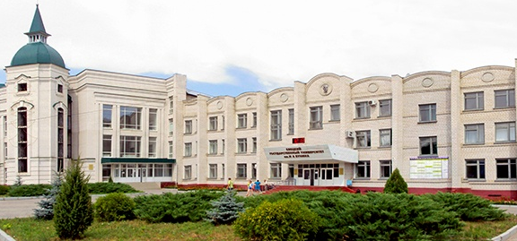

Информационное письмо

Приглашаем обучающихся 10-х, 11-х классов
общеобразовательных школ принять участие в
РЕГИОНАЛьНОЙ Олимпиаде по педагогике

Олимпиада проводится кафедрой педагогики и образовательных технологий института психологии и педагогики ФГБОУ ВО «Елецкий государственный университет им. И.А. Бунина» 25 февраля 2022 г. в 15.00 в режиме онлайн. Ссылка на конференцию на платформе ZOOM для участия будет выслана после получения заявок на участие.

Цель и задачи Олимпиады: выявление одаренных детей, развитие интересов, способностей обучающихся, оказание им помощи в выборе индивидуальной образовательной траектории, в профессиональном самоопределении, популяризация педагогической профессии.

Порядок проведения олимпиады
До 15 февраля в оргкомитет Олимпиады по адресу konkursy_kafPiOT@mail.ru необходимо прислать заявку (возможна подача одной коллективной заявки от школы) на участие по форме:

Заявка на участие в Олимпиаде по педагогике
ФИО участника (полностью) | Название  образовательной организации, класс | ФИО классного руководителя или курирующего педагога | Телефон, e-mail

Количество и содержание заданий. Каждому участнику предстоит в режиме онлайн выполнить 25 тестовых заданий различного типа:
1) 15 заданий с выбором одного правильного ответа, верный ответ оценивается в 2 балла;
2) 5 заданий на установление четырех соотношений, каждое верное соотношение оценивается в 2 балла;
3) 5 заданий открытого типа (без вариантов ответов), каждое оценивается в 6 баллов.
Максимально возможное количество баллов по итогам всех заданий олимпиады – 100.

Участник олимпиады должен иметь техническое устройство (компьютер, ноутбук) с выходом в Интернет с постоянной связью и видео-поддержкой. Выход с телефона не допускается.
На выполнение всех заданий отводится 30 минут.
После завершения выполнения заданий результаты обрабатываются автоматически, и участники увидят на экране количество набранных баллов.
Общая рейтинговая таблица участников будет размещена на сайте кафедры педагогики и образовательных технологий.

Всем участникам Олимпиады выдаются сертификаты об участии. Победители, набравшие наибольшее количество баллов, награждаются дипломами I, II, III степени.

Контактная информация:
8 (47467) 2-24-39, кафедра педагогики и образовательных технологий, заведующий кафедрой Захарова Марина Александровна, 8(905)179-97-59;
доцент кафедры педагогики и образовательных технологий Нехороших Наталья Александровна 8(960)152-47-33.

